Vabimo vas na
brezplačno »podjetniško kavo«,
kjer se bomo ob kavici pogovarjali o temi:

Aktualni razpisi in uspešne prijave nanje!

Družili se bomo v petek, 10.03.2006, ob 9. uri
v prostorih restavracije VEGEDROM v Ljubljani, na naslovu
Vodnikova cesta 35.

Podjetniško kavo bo vodila finančna svetovalka Magda Kocič.

Namen srečanja je seznaniti udeležence z vsemi trenutno odprtimi razpisi (Slovenski podjetniški sklad) ter razpisi, ki bodo kmalu objavljeni (ministrstva). Govorili bomo tudi o razpisnih pogojih in uspešni prijavi na le-te. V klepetu pa bomo lahko odgovorili tudi na posamezna konkretna vprašanja.

Prijazno vabljeni!

Kraj dogodka :
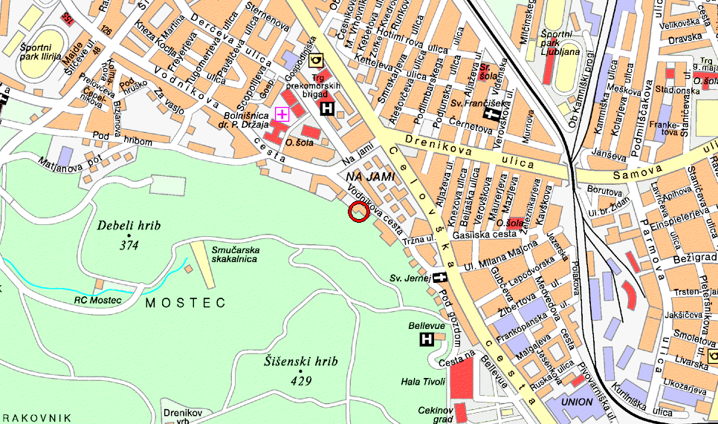

PRIJAVNICA NA PODJETNIŠKO KAVO

Aktualni razpisi in uspešne prijave nanje!

Ljubljana, petek, 10.03.2006 ob 9. uri

Ime in priimek: ………………………………………………………………

Organizacija ali ustanova: ………………………………………………………………

Naslov: ………………………………………………………………

Pošta / Kraj: ………………………………………………………………

Telefon: ………………………………………………………………

E-pošta: ………………………………………………………………

Datum: ………………………………….

Podpis: …………………………………

Prosimo vas, da s priloženo prijavnico potrdite svojo udeležbo na srečanju do srede 8.3.2006. Udeležba je omejena, zato pohitite s prijavo! Udeleženci prejmejo gradivo na kavi.

Prijavnico pošljite po faksu št.: 01/306 19 06, elektronski pošti crmg@ljubljana.si ali po pošti na naslov Center za razvoj malega gospodarstva Ljubljana d.o.o., Linhartova 13, 1000 Ljubljana.

***************************************************************************
Okvirna napoved tem za prihodnji podjetniški kavi:
- Marketinška orodja za pospeševanje prodaje
- Zakaj podjetnik potrebuje pravno pomoč?

